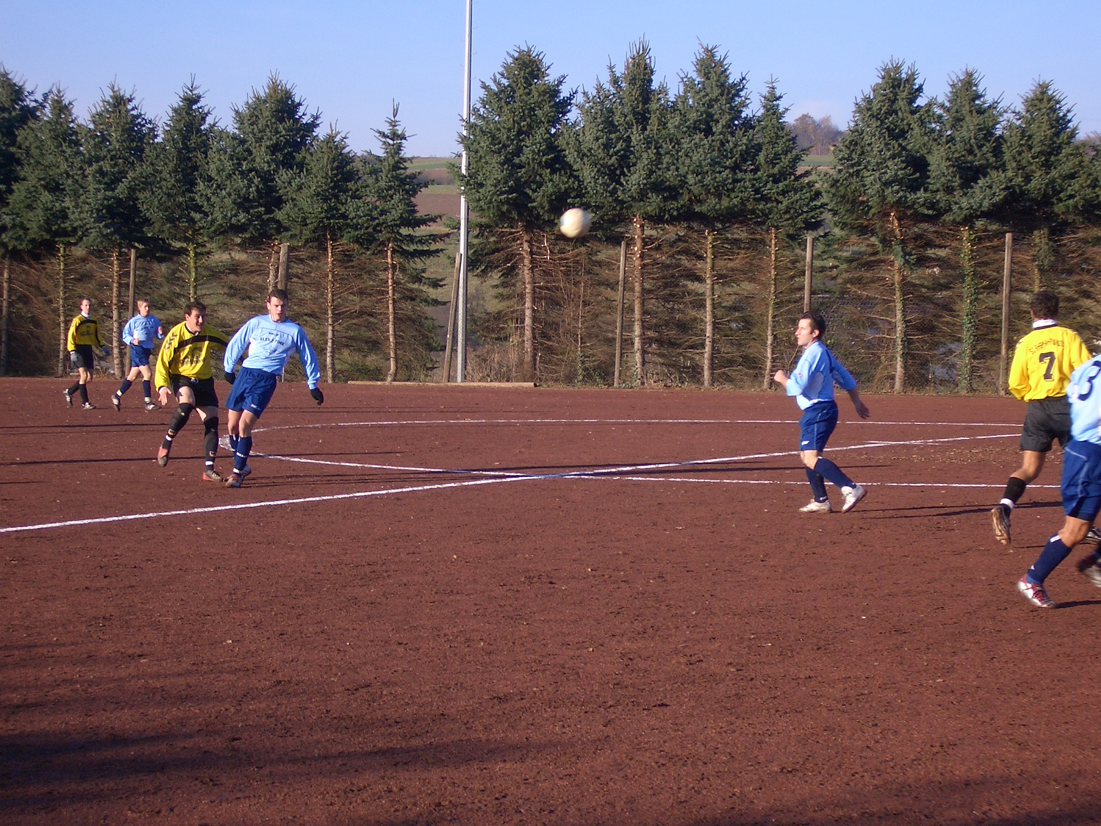
0:0 vor 150 Zuschauern!
FSG Bengen/Lantershofen/Birresdorf - SC Rhein-Ahr Sinzig I 0:0 (0:0)
0:0 trennte sich die FSG im ersten Rückrundenspiel gegen den Tabellenführer
SC Rhein-Ahr Sinzig. Verzichten musste man neben den Langzeitverletzten S. Reich, A. Ley und J. Riedl kurz vor dem Spiel auch noch auf G. Gehrmann. So stand das Spiel von Anfang an unter keinem guten Stern. Die Mannschaft zeigte allerdings Moral. Gegen die erfahrene Sinziger Mannschaft erspielte sich die FSG ein verdientes Unentschieden.
Die zahlreich erschienenen Zuschauer sahen von Beginn an eine FSG-Elf, der man anmerkte, dass sie unbedingt gewinnen wollte, um den Punkterückstand auf Sinzig zu verkürzen. Spielerisch war die Mannschaft in der ersten Halbzeit Sinzig auch überlegen. Es fehlte aber die Durchschlagskraft vor dem Tor. Hochkarätige Torchancen entstanden deshalb nur durch zwei Standardsituationen. Die eine in der 18. Min. nach einem Eckball von A. Kunze, als I. Bossauer 3 m vor dem Tor aus spitzem Winkel den Torwart der Sinziger anschoss. Die zweite Torchance in der 21. Min. entsprang auch einem von A. Kunze getretenen Eckball. Nachdem Freund und Feind am Ball vorbeisprangen, köpfte D. Breuer aus 11 m ins rechte Eck. Der Sinziger Torhüter parierte den Ball jedoch glänzend. Bis zum Pausenpfiff spielte sich das Geschehen dann nur noch im Mittelfeld ab. Festzustellen ist noch, dass die FSG in der 1. Halbzeit keine einzige Torchance für Sinzig zuließ.
In der zweiten Halbzeit wendete sich das Blatt dann etwas. Die FSG-Defensive verlor zeitweise etwas die Ordnung und Sinzig bekam mehr Oberwasser. Hieraus resultierten einige Chancen für Sinzig. So hätte in der 48. Min. der Führungstreffer fallen können, als D. Röber im Sechzehnmeterraum angespielt wurde und FSG-Torwart Weber den Schuss per Fuß abwehrte. In der 64. Min. dann die größte Möglichkeit für Sinzig. Einen Schuss von M. Brötz aus 16 m lenkte Chr. Weber mit einer Glanzparade um den rechten Pfosten. Nur zwei Min. später eine gute Chance für die FSG. M. Thelen setzte sich auf der rechten Außenbahn durch und flanket vor das Tor, wo L. Ossenhofer frei stand, allerdings mit dem Kopf nicht richtig hinter den Ball kam, so dass dieser am Tor vorbeiflog. Zwar bemühten sich beide Mannschaften in der Folgezeit eine Entscheidung herbeizuführen jedoch vergeblich.
Die Defensivabteilungen beider Mannschaften standen sicher, so dass es am Ende beim 0:0 blieb. Glück hatten die Sinziger nur noch einmal in der Schlussphase als der Schiedsrichter ein klares Handspiel von M. Schuster im Sechzehnmeterraum nicht sah, weil der Sinziger Spieler mit dem Rücken zu ihm stand.
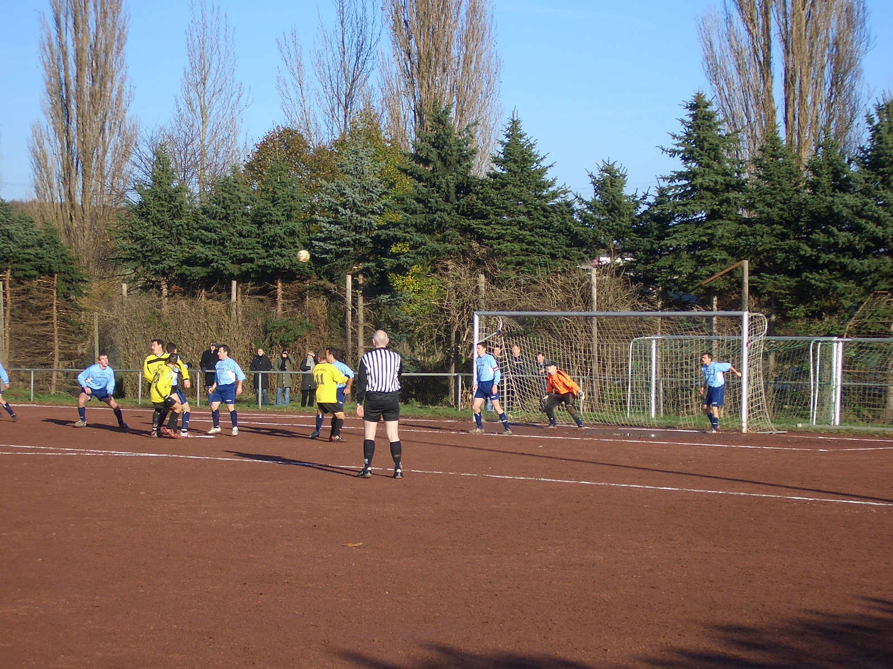
Fazit
Alles in allem geht das 0:0 in Ordnung. Die erste Halbzeit bestimmte die FSG, die Zweite der SC Rhein-Ahr Sinzig. Bedenkt man, dass am Ende bei der FSG fünf Spieler auf dem Platz standen, die noch A-Jugend spielen können, muss man vor der gezeigten Leistung der Mannschaft den Hut ziehen. Herausragende Akteure auf FSG-Seite waren I. Uselli, der SC-Torjäger D. Röber völlig ausschaltete, Libero B. Thun, D. Breuer, I. Bossauer und Torwart Chr. Weber.
FSG Bengen/Lantershofen/Birresdorf
Chr. Weber, B. Thun, P. Kriechel, M. Preußner (57. M. Thelen), I. Bossauer, A. Kunze, G. di Cicco (86. M. Nolden), L. Ossenhofer, D. Breuer, N. Bossauer, I. Uselli
Zuschauer: ca. 150
Vorschau
Bereits am Samstag, 27.11.2004, 17.00 Uhr, muss die FSG auswärts gegen die SG Burgbrohl auf dem Sportplatz in Wassenach antreten.

